ЗАДАНИЕ. СДЕЛАТЬ РИСУНКИ И ПОДПИСИ К НИМ

АНАТОМИЧЕСКОЕ СТРОЕНИЕ ЛИСТА

- Анатомическое строение плоского листа

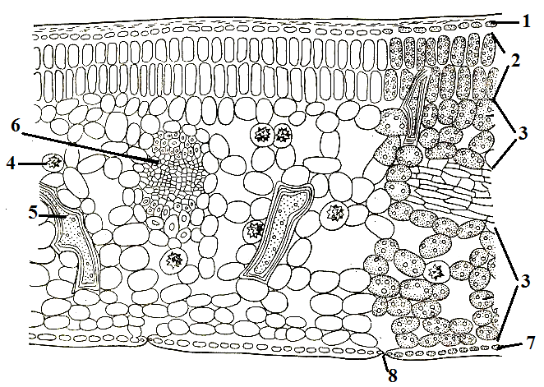
Рисунок 1 – Строение листа камелии
1 – верхняя эпидерма; 2 – столбчатая паренхима; 3 – губчатая паренхима; 4 – клетка с друзой; 5 – склереида; 6 – проводящий пучок; 7 – нижняя эпидерма; 8 – устьице

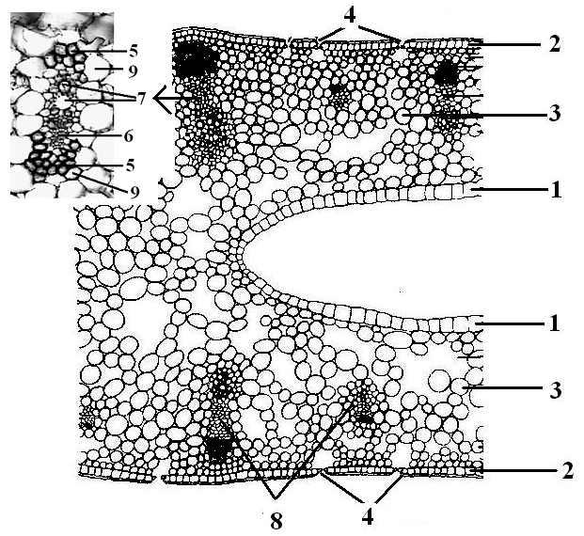
Рисунок 2 – Анатомическое строение листа ириса
1 – верхний эпидермис; 2 – нижний эпидермис; 3 – гомогенный мезофилл; 4 – устьица; 5 – склеренхима; 6 – флоэма; 7 – ксилема; 8 – закрытый коллатеральный проводящий пучок; 9 – паренхимная обкладка пучка

- Анатомическое строение игольчатого листа

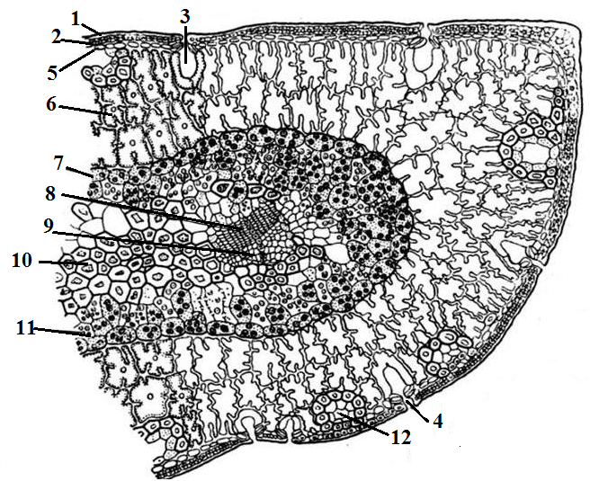

Рисунок 3 – Поперечный срез игольчатого листа сосны обыкновенной
1 – кутикула; 2 – эпидермис; 3 – крипты; 4 – устьице; 5 – гиподерма; 6 – складчатый мезофилл; 7 – эндодерма; 8 – ксилема; 9 – флоэма; 10 − склеренхима; 11 – трансфузионная паренхима; 12 – смоляной ход

